Trường THCS Nguyễn Văn Bé

Môn: Giáo Dục Thể Chất

NỘI DUNG KIẾN THỨC TUẦN 2

Tiết 3,4: Động tác nâng cao đùi, động tác đạp sau, kỹ thuật chạy giữa quãng.

I/ Mục tiêu:

* Thực hiện các động tác bổ trợ chạy.
* Làm quen KT chạy giữa quãng.

II/ Lưu ý:

* PH và HS lưu ý an toàn khi tập luyện.
* HS trang phục gọn gàng, mang giày.

III/ Bài học:

* Khởi động

Nhằm đưa HS từ trạng thái tĩnh sang trạng thái vận động.

Khởi động chung: xoay các khớp theo thứ tự từ trên xuống: cổ, khuỷu tay, vai, hông, xoay cổ tay- cổ chân, xoay gối, gập duỗi gối, ép dọc- ngang. Chạy nhẹ nhàng tại chổ.

Khởi động chuyên môn: căng cơ, bước nhỏ, đánh tay.

* Hoạt động hình thành kiến thức

2.1 Động tác nâng cao đùi

- Hai chân luân phiên thực hiện nâng sao cho đầu gối cao ngang thắt lưng, đùi gần vuông góc với cẳng chân. Chân trụ thẳng, tiếp đất bằng nửa trước bàn chân. Thân trên thẳng, hơi ngả ra trước. Hai tay hơi co, đánh phối hợp tự nhiên.

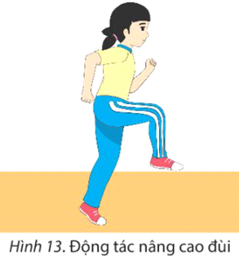

2.2 Động tác đạp sau:

Chân trước co, nâng gối cao ngang thắt lưng, chân sau đạp duỗi thẳng. Hai chân luân phiên khi thực hiện. Thân trên hơi ngã ra trước. Hai tay co, đánh phối hợp tự nhiên.

Link tham khảo: <https://youtu.be/3I7m4HBqijk>

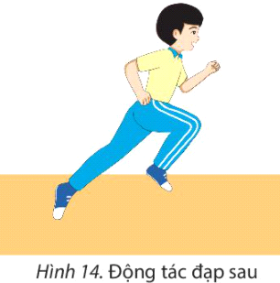

2.3 Kỹ thuật chạy giữa quãng:

Kỹ thuật chạy cự ly ngắn bao gồm 4 giai đoạn: xuất phát, chạy lao, chạy giữa quãng, chạy về đích, trong đó giai đoạn chạy giữa quãng có cự ly chạy dài nhất so với các giai đoạn khác. Trong giai đoạn này, thân trên hơi ngã ra trước, phối hợp đánh tay trước sau tự nhiên, mắt nhìn thẳng và nâng đùi vừa phải, chân tiếp xúc đường chạy bằng nữa trước bàn chân, chân sau duỗi thẳng. Cố gắng hoàn thành cự ly với tốc độ cao nhất.

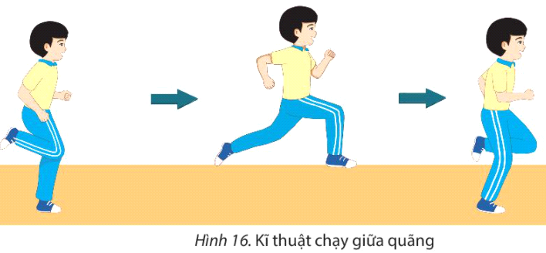

* Luyện tập

HS củng cố và luyện tập các kiến thức vừa học về động tác nâng cao đùi, động tác đạp sau, KT chạy giữa quãng thông qua bài tập.

* Tại chỗ (theo nhịp đếm từ chậm đến nhanh dần):

- Động tác nâng cao đùi

Di chuyển: tùy theo điều kiện sân bãi gia đình.

- Động tác nâng cao đùi: tại chỗ thực hiện sau đó di chuyển từ chậm đến nhanh (khoảng 5-7 bước x 5 lần).

- Động tác đạp sau: tại chỗ thực hiện sau đó di chuyển từ chậm đến nhanh (khoảng 5-7 bước x 5 lần).

- Thực hiện KT chạy giữa quãng (40m-50m) từ chậm đến nhanh dần: đoạn thẳng xa nhất có thể x 5 lần.

* Vận dụng

- Các động tác bổ trợ tạo tâm thế sẵn sàng cho nhiệm vụ chạy cự ly ngắn.

- Thực hiện KT chạy giữa quãng tốt sẽ quyết định thành tích HS khi chạy cự ly ngắn, trong thi đấu và các tình huống trong cuộc sống (chạy tránh kẻ xấu…)

* Kết thúc

Thả lỏng, hồi tĩnh: 1 số động tác thả lỏng, hít thở sâu, rung đùi giúp HS hồi phục thể lực sau vận động.